
数据结构

课程实验报告

题 目： 图的实现

学生姓名 吴多智
学生学号 201626010520
专业班级 软件1605
完 成 日 期 2017-12-12

- 需求分析
1.问题描述
使用邻接表实现无向图。
可以实现以下基本操作：
- 使用邻接表存储无向图，并创建图。
- 使用广度优先搜索遍历、深度优先搜索遍历有向图。
- 打印图的邻接表
2.输入数据
输入图的顶点个数和边的条数，均为正整数。其中顶点为字符型数据。依次输入各个顶点数据，边数据。
3.输出数据
- 输出图的基本信息：图顶点数和顶点信息，图类型，边信息
- 输出图的邻接表
- 输出广度遍历和深度遍历后的结果。
4.测试样例设计
1） 顶点数：3
边 数: 2
顶点信息：
A B C
边信息：
A B
A C
邻接表为:
A-B-C
B-A
C-A
DFS: A-B-C
BFS: A-B-C
测试目的：此为正例
2） 顶点数：0
边数：0
顶点信息：
边信息：
邻接表：
测试目的：当无向图中没有顶点时
3） 顶点数：1
边数：0
顶点信息：
A
边信息:
邻接表：
A
测试目的：当有向图中只有一个顶点时。
4） 顶点数：4
边数：5
顶点信息：
A B C D
边信息：
A B
A C
A D
B C
C D
邻接表：
A-B-C-D
B-A-C
C-A-D
D-A-C
DFS:A-B-C-D
BFS:A-B-C-D
测试目的：有向图为一个单链表时
5） 顶点数：6
边数：7
顶点信息：
A B C D E F
边信息：
A-B
A-D
B-C
B-D
B-E
C-F
E-F
邻接表：
A-B-D
B-A-C-D-E
C-B-F
D-A-B
E-B-F
F-C-E
DFS:A-B-C-F-E-D
BFS:A-B-D-C-E-F
二、概要设计
- 抽象数据类型
- 数据对象D：
图是由一个顶点集 V 和一个弧集 E构成的 数据结构。Graph = (V , E ) 顶点的数据域和边的权可用于存储数据元素
- 数据关系R:
VR＝{| v,w∈V 且 P(v,w) ∈E} 表示从 v 到 w 的一条弧， 并称 v 为弧头，w 为弧尾。 谓词 P(v,w) 定义了弧 的意义或信息。
- 基本操作：
结构构造/销毁型操作；获取图顶点、边、查找、遍历、插入，删除图顶点或边。

2.算法的基本思想
- 创建图
首先，获取图的顶点数和顶点，获取图的边数和边信息（两个顶点，权值）。先构建有向边指向的顶点，再构建由什么顶点发出该边。
- 遍历图
广度优先遍历：
首先将图中每个顶点的访问标志设计为未被访问。从图中的某个顶点V0出发，并在访问此顶点之后依次访问V0的所有未被访问过的 邻接点，之后按这些顶点被访问的先后次序依次访问它们的邻接点，直至图中所有 和V0有路径相通的顶点都被访问到。
深度优先遍历：
首先将图中每个顶点的访问标志设计为未被访问。从图中某个顶点V0 出发，访问此顶点，然后依次从V0的各个未被访问的邻接 点出发深度优先搜索遍历图，直至图中所 有和V0有路径相通的顶点都被访问到。
- 打印邻接表
依次打印以每个顶点为头结点组成的单链表。
- 查找某顶点的所有边
查找所有顶点组成的单链表的结点，若以该顶点构成的单链表中含有所查顶点，则输出该单链表，直到查找完所有的单链表。

3.程序的流程
设计并阐述程序的模块组成，简单描述每个模块的功能，整体描述各个模块之间的关系。
输入模块：
输入模块：1.输入有向带权图的顶点数和顶点
2.输入有向带权图的边信息：（from，to，weight）

处理模块：构建图
首先，构建将输入的第一条边指向的顶点。然后，找到发出该边的顶点，若该顶点的发出的第一条边为空，则构建该顶点的第一条边；否则，该单链表的表位指向from。

遍历图：
广度优先遍历：
首先创建一个队列；若图非空，将顶点V0 放入队列，并设置顶点V0已访问； 2. 从队列取出一个顶点，并依次访问该顶点 的所有邻接点，如果该邻接点未被访问， 则将该邻接点放入队列，并设置其已访问； 3. 若队列非空，继续第2步，直至队列为空， 则遍历过程结束。
深度优先遍历：
访问顶点 V ： for (W1、W2、W3 ) 若该邻接点Wi未被访问， 则从它出发进行深度优先搜索遍历。

输出模块：
打印邻接表：
依次打印出每个顶点的邻接表。

三．详细设计
1.物理数据类型
首先，需要一个图ADT。图的ADT里应该有顶点和边，顶点操作、边操作，有向图，还是无向图；可以获得顶点邻居的函数，访问边或顶点做标记的函数。
其次，以邻接表的形式存储图。邻接表是将图以多条单链表的形式存储起来，因此，需要一个单链表ADT。图有多少个顶点就有多少条单链表。
最后，还需要有构成单链表的结点ADT，结点ADT中有数据域和指向下一邻接点的指针。
图的ADT:
class ListUDG
{
private: // 内部类
// 邻接表中表对应的链表的顶点
class ENode
{
public:
int ivex; // 该边所指向的顶点的位置
ENode *nextEdge; // 指向下一条弧的指针
};

// 邻接表中表的顶点
class VNode
{
public:
char data; // 顶点信息
ENode *firstEdge; // 指向第一条依附该顶点的弧
};

private: // 私有成员
int mVexNum; // 图的顶点的数目
int mEdgNum; // 图的边的数目
VNode mVexs[MAX];

public:
// 创建邻接表对应的图(自己输入)
ListUDG();
// 创建邻接表对应的图(用已提供的数据)
ListUDG(char vexs[], int vlen, char edges[][2], int elen);
~ListUDG();

// 深度优先搜索遍历图
void DFS();
// 广度优先搜索（类似于树的层次遍历）
void BFS();
// 打印邻接表图
void print();

private:
// 读取一个输入字符
char readChar();
// 返回ch的位置
int getPosition(char ch);
// 深度优先搜索遍历图的递归实现
void DFS(int i, int *visited);
// 将node节点链接到list的最后
void linkLast(ENode *list, ENode *node);
};

2.输入和输出的格式
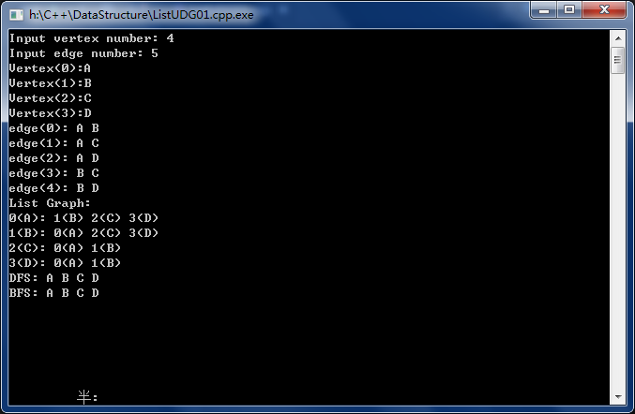

3.算法的具体步骤
针对每一个模块，设计并阐述算法的具体步骤，要用文字的形式描述步骤，也可以用流程图的形式描述步骤，要给出伪代码。如果一个模块算法复杂，可以采用分为更小功能模块的方式来分别阐述。
- 输入/处理模块：
ListUDG::ListUDG(){
char c1,c2;
int v,e;
int i,p1,p2;
ENode *node1,*node2;

//输入"顶点数" 和 "边数"
cout<<"Input vertex number: ";
cin>>mVexNum;
cout<<"Input edge number: ";
cin>>mEdgNum;

if ( mVexNum < 1 || mEdgNum < 1 || (mEdgNum > (mVexNum * (mVexNum-1)))){
cout << "Input error: invalid parameters!" << endl;
return ;
}

//初始化"邻接表"的顶点
for(i=0;i<mVexNum;i++){
cout<<"Vertex("<<i<<"):";
mVexs[i].data = readChar();
mVexs[i].firstEdge = NULL;
}

//初始化邻接表的边
for(i=0;i<mEdgNum;i++){
// 读取边的起始顶点和结束顶点
cout << "edge(" << i << "): ";
c1 = readChar();
c2 = readChar();
p1 = getPosition(c1);
p2 = getPosition(c2);
//初始化node1
node1 = new ENode();
node1->ivex = p2;
if(mVexs[p1].firstEdge == NULL){
mVexs[p1].firstEdge = node1;
}else{
linkLast(mVexs[p1].firstEdge, node1); //添加到末尾
}

//初始化node2
node2 = new ENode();
node2->ivex = p1;
// 将node2链接到"p2所在链表的末尾"
if(mVexs[p2].firstEdge == NULL){
mVexs[p2].firstEdge = node2;
}else{
linkLast(mVexs[p2].firstEdge, node2);
}
}
}

2、深度遍历图
/*
* 深度优先搜索遍历图
*/
void ListUDG::DFS(){
int i;
int visited[MAX]; // 顶点访问标记

// 初始化所有顶点都没有被访问
for (i = 0; i < mVexNum; i++)
visited[i] = 0;

cout << "DFS: ";
for (i = 0; i < mVexNum; i++){
if (!visited[i])
DFS(i, visited);
}
cout << endl;
}
3、广度遍历图
/*
* 广度优先搜索（类似于树的层次遍历）
*/
void ListUDG::BFS(){
int head = 0;
int rear = 0;
int queue[MAX];
int visisted[MAX];
int i,j,k;
ENode * node;

for(i=0;i<mVexNum;i++){
visisted[i] = 0;
}

cout<<"BFS: ";

for(i=0;i<mVexNum;i++){
if(!visisted[i]){
visisted[i] = 1;
cout<<mVexs[i].data<<" ";
queue[rear++] = i; //入队列
}
while(head!=rear){
j = queue[head++];
node = mVexs[j].firstEdge;
while(node!=NULL){
k = node->ivex;
if(!visisted[k]){
visisted[k] = 1;
cout<<mVexs[k].data<<" ";
queue[rear++] = k;
}
node = node->nextEdge;
}
}
}

cout<<endl;
}
4、输出模块：
/*
* 打印邻接表图
*/
void ListUDG::print(){
int i,j;
ENode *node;

cout << "List Graph:" << endl;
for (i = 0; i < mVexNum; i++){
cout << i << "(" << mVexs[i].data << "): ";
node = mVexs[i].firstEdge;
while (node != NULL){
cout << node->ivex << "(" << mVexs[node->ivex].data << ") ";
node = node->nextEdge;
}
cout << endl;
}
}
- 算法的时空分析
构建图：
邻接表的空间代价与图中边的数目和顶点数目都有关系。每个顶点都要一个数组元素的位置（即使该顶点没有边），而每条边必须出现在其中某个顶点的链表中，所以邻接表的空间代价为Θ(|V|+|E|)
基于邻接表的图算法，须查看某个顶点和与其相邻的实际的边，其总时间代价为Θ(|V|+|E|) 。
遍历图：
深度遍历：在有向图中，DFS对每一条边处理一次。每个顶点一定会访问到，而且只能访问一次，所以总代价为(|V| + |E|。
广度遍历：在有向图中，BFS对每一条边处理一次。在无向图中，BFS对每一条边都从两个方向处理一次。每个顶点一定会访问到，而且只能访问一次，所以总代价为(|V| + |E|)
查找某一顶点所在的链表：
是基于邻接表的图算法，须查看某个顶点和与其相邻的实际的边，其总时间代价为Θ(|V|+|E|) 。
输入，输出：
时间代价为Θ(|V|+|E|)，空间代价为Θ(|V|+|E|)。
综上，该程序的时间代价为Θ(|V|+|E|)，空间代价为Θ(|V|+|E|)。

四、调试分析
1.调试方案设计
邻接表涉及到链表的操作，需要调试查看程序的运行情况；遍历图的时候，也需要调试查看程序是否按照图的情况来遍历节点。

五、测试结果
1）
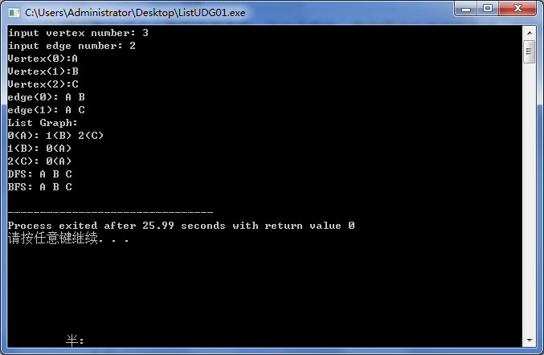
2)
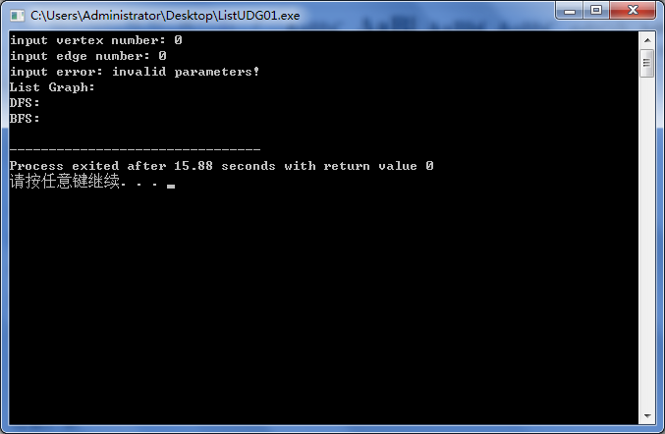
3)
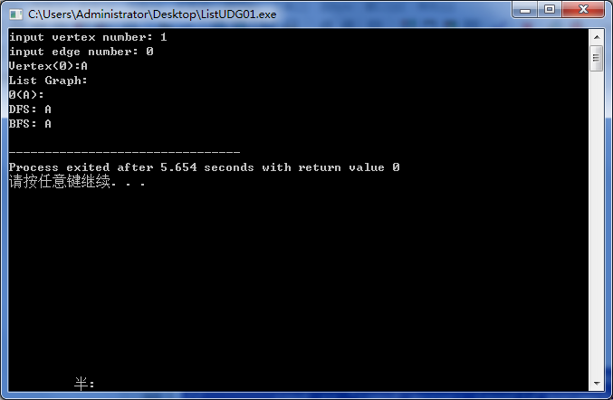
4)
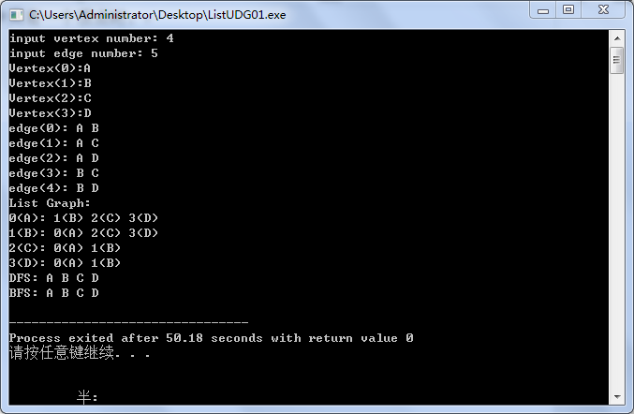
5)
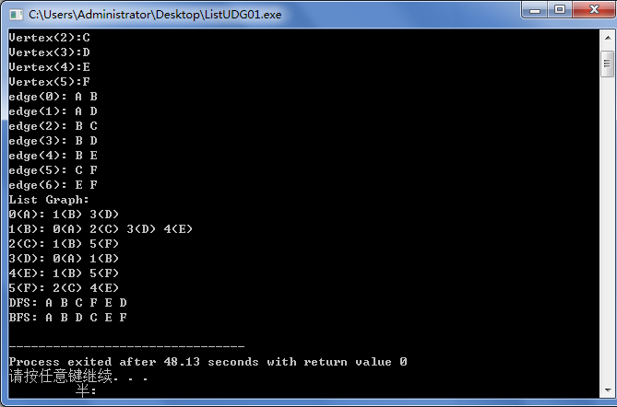
六、实验心得
课本中把图定义为高级数据结构，最初不理解为什么图是高级的数据结构，通过实验后，终于理解了。图中的知识用到的前面的基本数据结构，用邻接表存储图用到了前面学到的链表，图的遍历用到了栈及队列的知识，几乎用到了前面学的大部分知识，不得不说是高级数据结构啊。在对图遍历时，用到栈与队列，确实方便与高效许多，对栈与队列的特点有了更深刻的理解。

